GRAFIKA KOMPUTER

LATIHAN MODUL 8

Diusulkan oleh:

Luqman Abdur Rohim; 0102517013; 2017

**UNIVERSITAS AL AZHAR INDONESIA JAKARTA**

**2019**

* Latihan 8_1

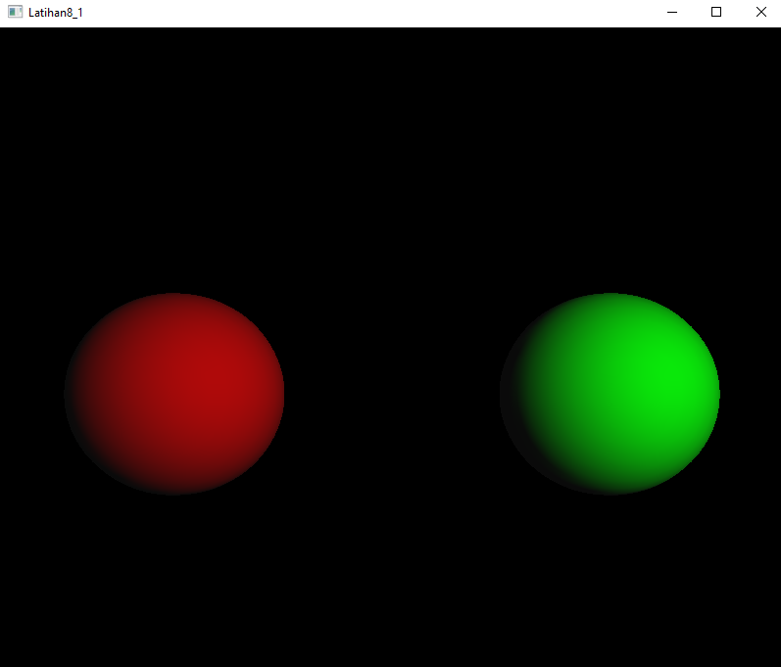

* Latihan 8_2

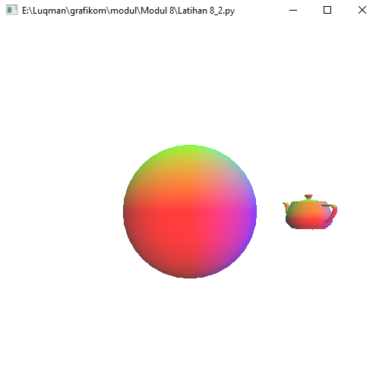

* 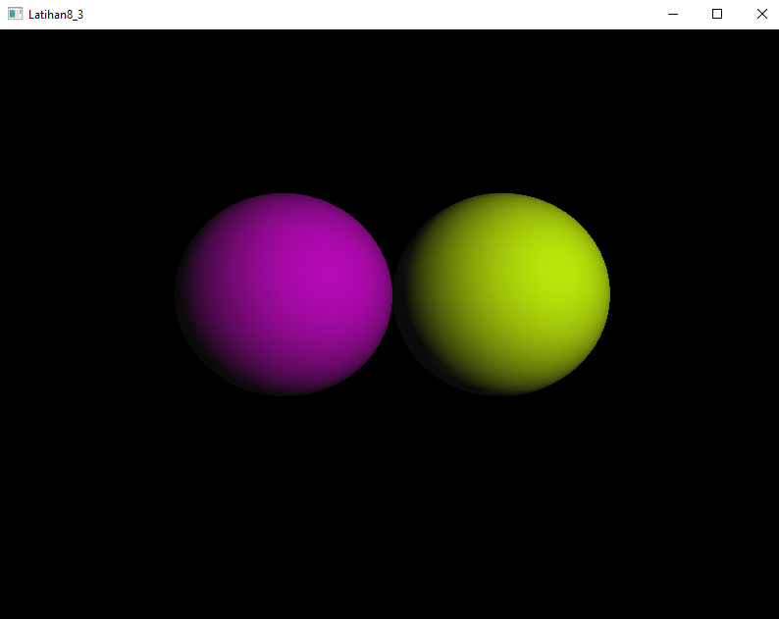Latihan 8_3